Titre de recette sur Subvention / Droits Constaté – « RSCE »

La saisie d’une fiche de subvention est facultative SAUF pour les titres de recettes pour les immobilisations.

Il existe plusieurs « types » de titre de recette. Dans cette fiche, on étudiera les titres de recette RSCE.

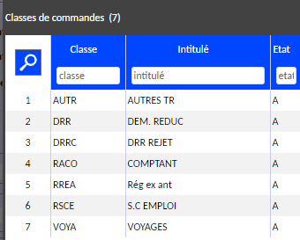

Saisir des recettes sous condition d’emploi et suivre l’évolution sur la fiche subvention (Profil Gestionnaire) :

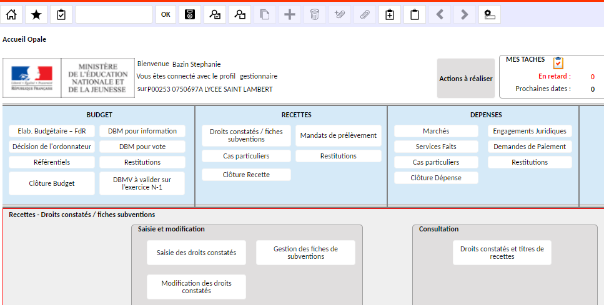

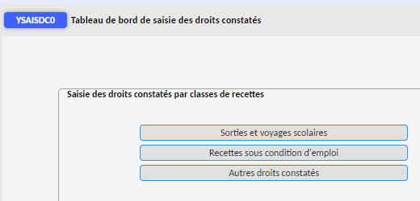

Fenêtre du haut de « YSAISDC4 » :

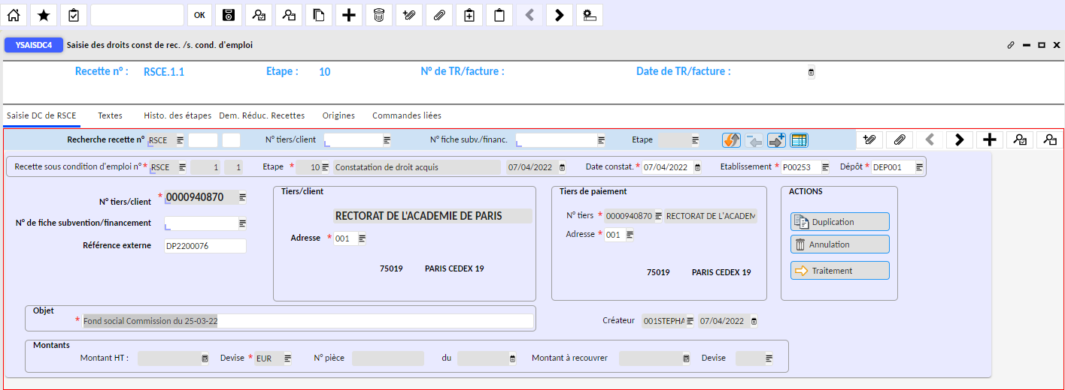

Il faut bien choisir le tiers (le même coté gestionnaire et agent comptable, sinon pas de rapprochement possible). Pour vérifier qu’on choisit le bon tiers, on peut vérifier les développements de soldes.

Le numéro de fiche de subvention ne sera obligatoire que pour les immobilisations.

Le champs « référence externe » : mettre le numéro de la DP (ou EJ) correspondant.

Le champs « objet » permet d’expliciter le titre de recette (ex : droit de repro CFC / maintenance SSI…).

Pour finaliser, il faut enregistrer avec la disquette. A ce moment, un numéro (ex : RSCE 1 1) est attribué au titre de recette.

Fenêtre du milieu de « YSAISDC4 » :

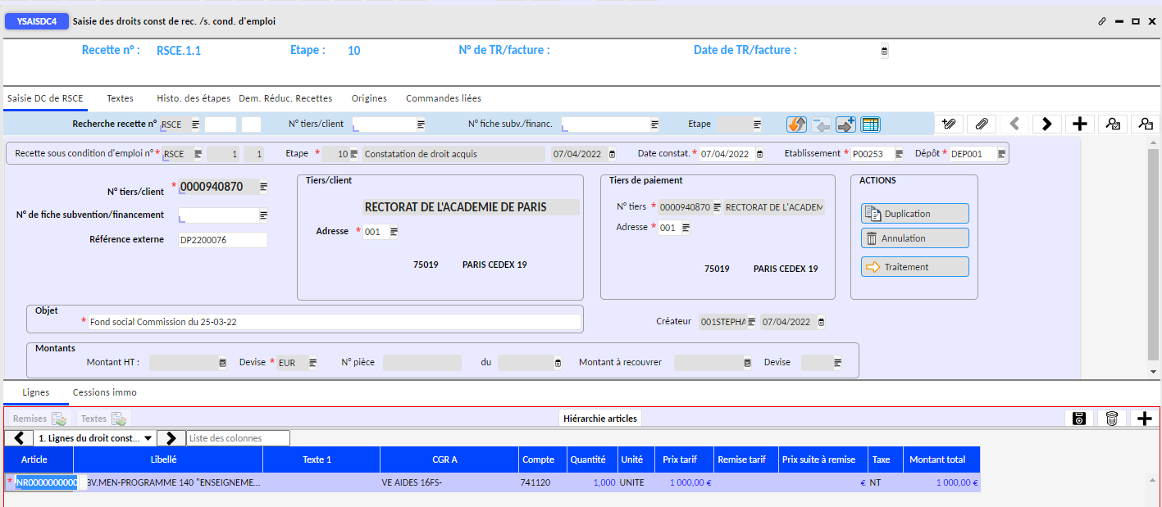

Le choix de l’article est déterminant, car il détermine le compte de classe 7 associé (et le compte de classe 4 en comptabilité générale).

Il faut saisir l’article, le CGR, la quantité (toujours 1) et le montant (= tarif). Ensuite, on enregistre avec la disquette. On joint le justificatif de la recette (ex : notification de subvention, développement de solde…) puis on clique sur « traitement ».

Il est impossible de créer un CGR pour une recette imprévue. Il faut obligatoirement avoir fait une DBM pour info au préalable.

Liquidation du droit constaté d’une recette sous condition d’emploi (Profil Gestionnaire) :

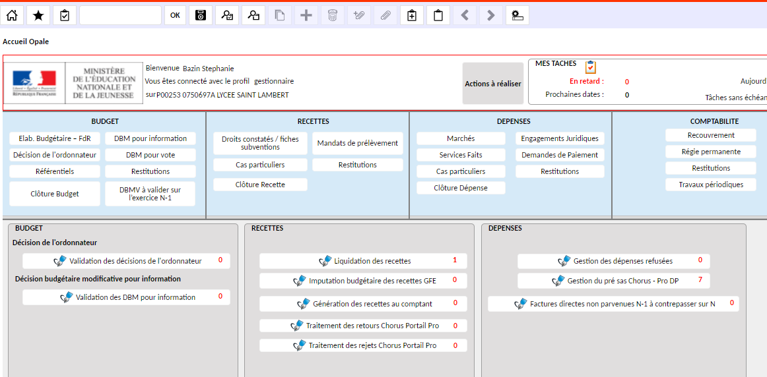

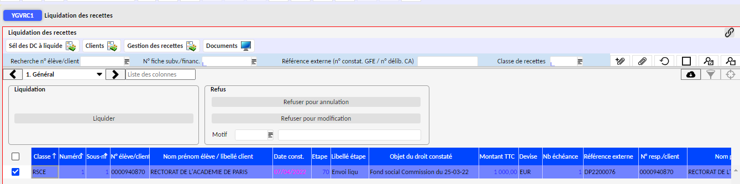

A ce niveau, on peut modifier le titre de recette SAUF le tiers. S’il y a une erreur de tiers, il faut cliquer sur « refuser pour annulation » et refaire un titre de recette.

Il faut sélectionner le (ou les) titre de recette souhaité et cliquer ensuite sur « liquider ».

Validation du titre de recette sous condition d’emploi (Profil Ordonnateur) :

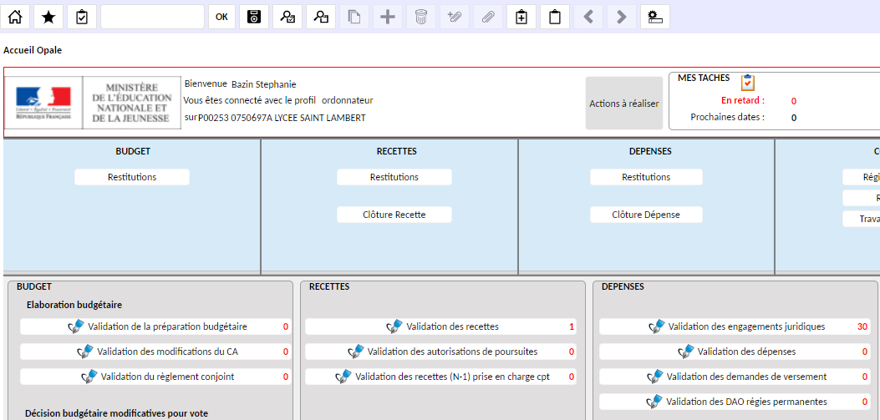

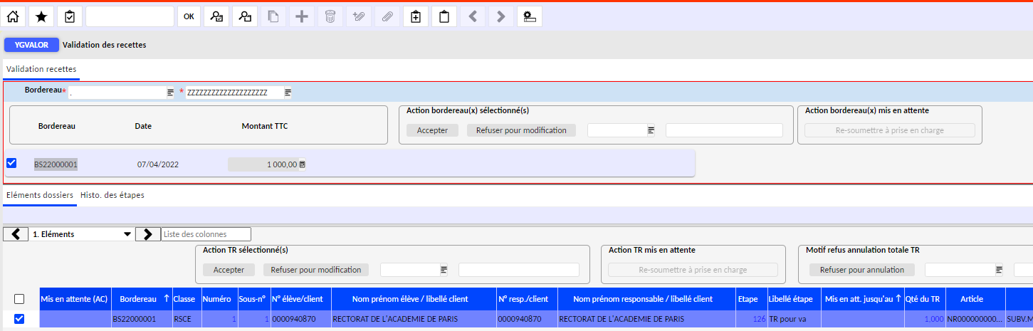

Il faut sélectionner le (ou les) bordereau (= un compte de classe 7 et non un CGR) correspondant au (ou aux) titre de recette à valider. Pour un bordereau, il est possible de sélectionner un ou plusieurs titres de recette à valider ou retirer du bordereau (très utilise si plusieurs voyages au sein d’un même bordereau.

Prise en charge comptable du titre de recette (Profil Comptable) :

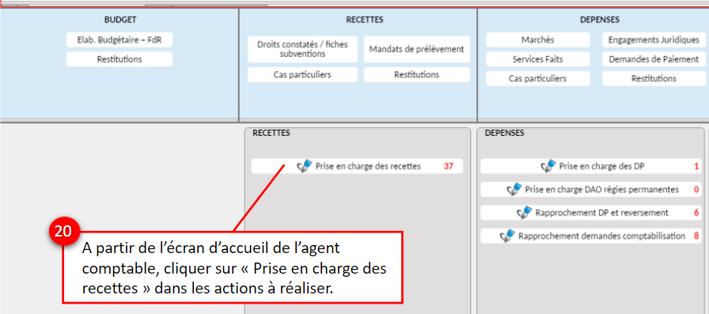

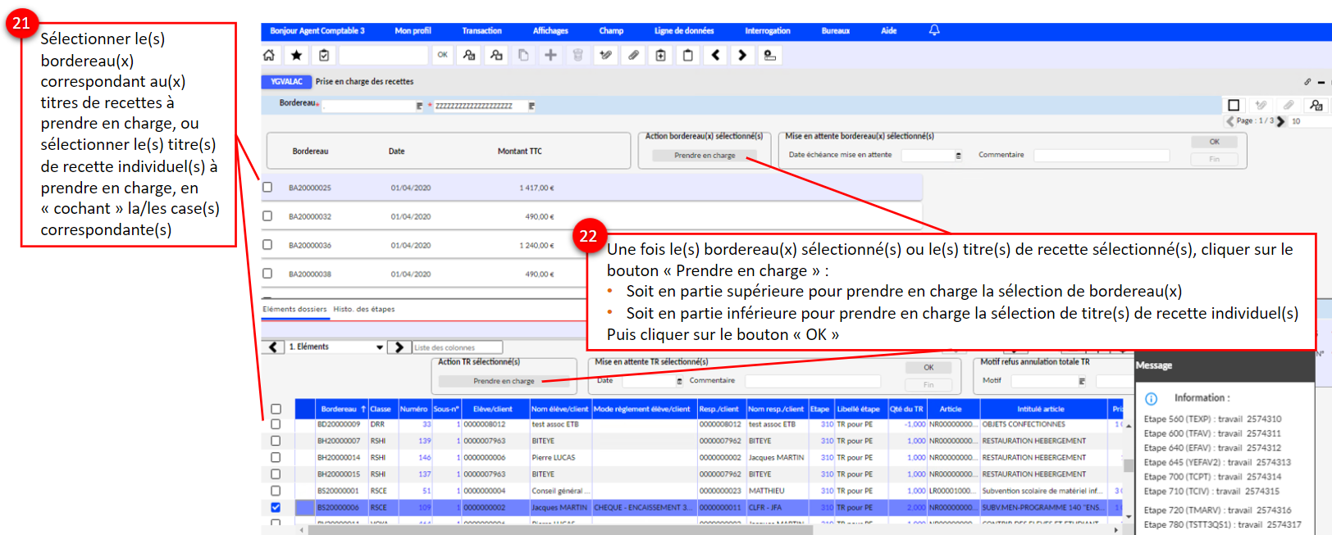

Il est possible de mettre en attente un titre de recette avec une date de fin pour permettre de compléter le dossier (ex : rajout d’une notification de subvention). Le souci est que ce dossier arrivera en attente chez l’ordonnateur et non le gestionnaire. Par ailleurs, le dossier ne sera pas annulé à la fin si pas d’action de l’établissement. Donc, possibilité à utiliser avec précaution.

Pour refuser un titre de recette, il y a soit la case refus (avec le motif) dans le menu soit la case en bout de la ligne. Si l’agent comptable refuse, le titre de recette est refusé définitivement. A ce moment, le gestionnaire devra refaire la procédure complète d’un titre de recette.

La classe 7 est lié automatiquement à un compte de classe 4, donc il faut bien vérifier le tableau de concordance de ces classes.

Saisir une reprise d’avance (Profil Comptable) :

Il existe une procédure manuelle (à privilégier) et une procédure automatique.

Il est possible de faire une reprise partielle ou totale. Pour aider à faire le rapprochement, il est important de faire une édition des développements de solde.

Une reprise d’avance suppose de passer 3 écritures :

- 1ère écriture : le titre de recette débite le compte de classe 4 (ex : 44113),
- 2ème écriture : débit du compte de classe 4 d’avance (ex : 441913),
- 3ème écriture : crédit du compte de classe 4 (ex : 44113).

A – Procédure manuelle (exemple avec le compte 441928 / 441280) :

1ère étape : utiliser la fenêtre « YECRVALI » + journal « REPRAV » :

- Type de pièce : RAV / indiquer le libellé, référence…. + cliquer sur la disquette pour valider,
- Fenêtre du bas : faire une écriture en débit du compte 441928 / 1 écriture au crédit du compte 441280 + Disquette pour valider.

2ème étape : utiliser la fenêtre « YCPIEO » pour faire le rapprochement :

- il faut rechercher dans le menu « bleu » le numéro de compte de la créance : 441280. Après cette recherche, on peut voir la ligne « RAV »,
- il faut rapprocher le « RAV » avec un titre de recette présentant un débit. Il suffit de sélectionner les 2 lignes souhaitées et cliquer sur « rapprocher ». A ce stade, la ligne « RAV » est soldée (= 0€).

3ème étape : utiliser la fenêtre « YCPIEO » pour faire le rapprochement :

- il faut rechercher dans le menu « bleu » le numéro de compte de la créance : 441928 et choisir la subvention adéquate (à sélectionner) + cliquer sur « rapprocher ». A ce stade, l’écriture de reprise sur avance est soldée.

B – Procédure automatisée :

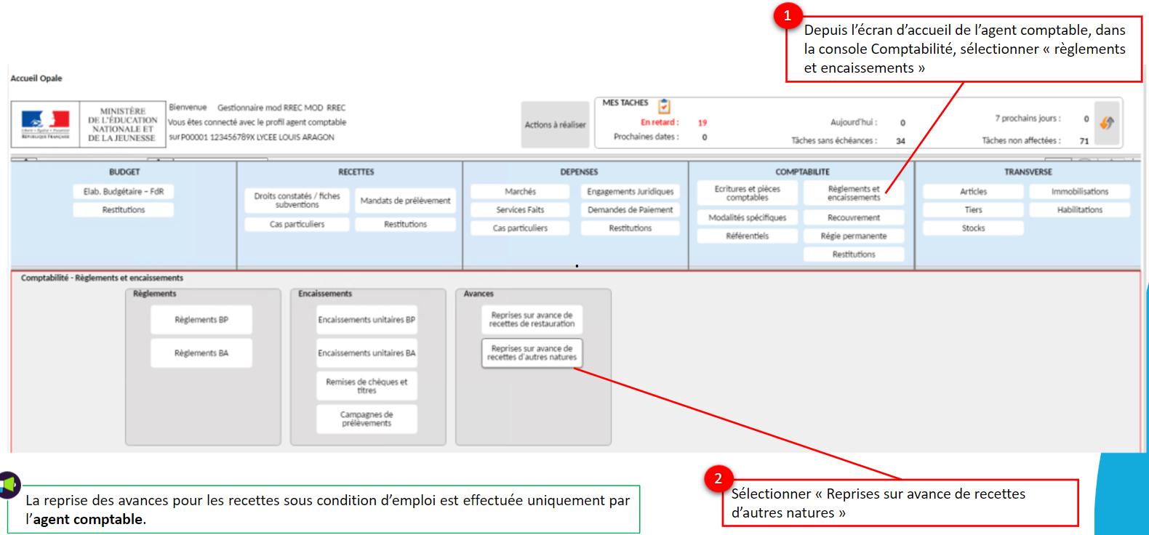

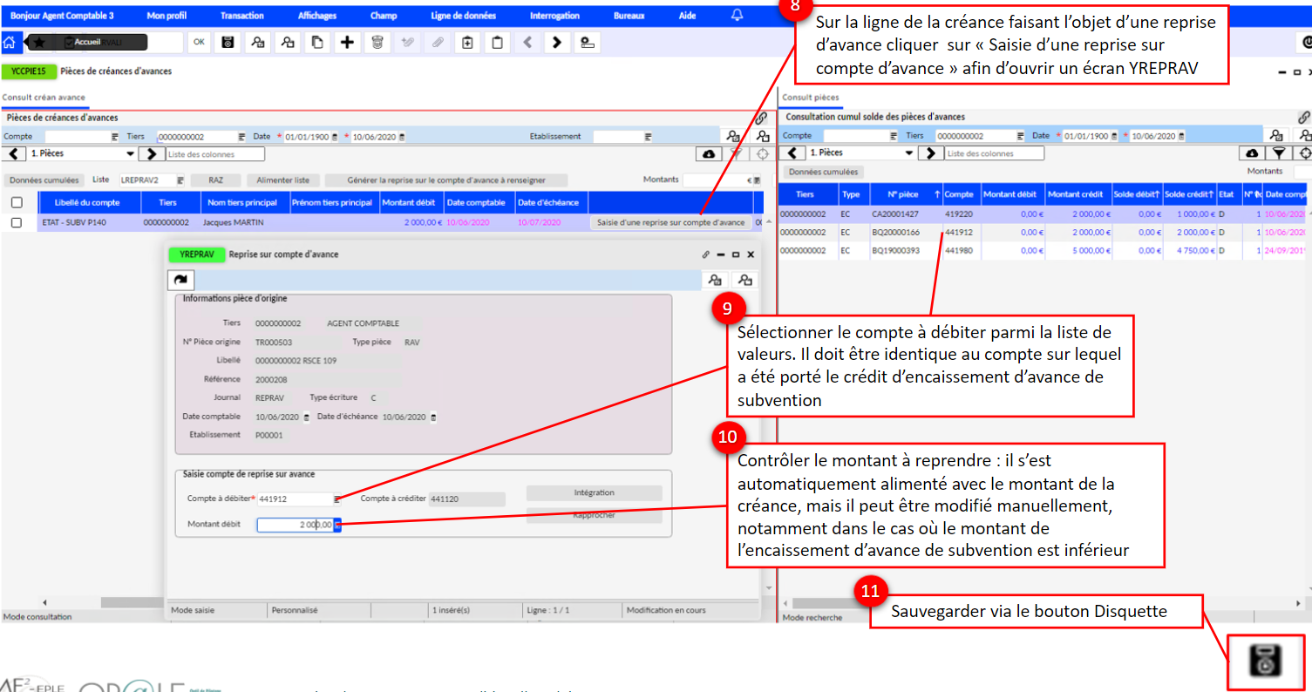

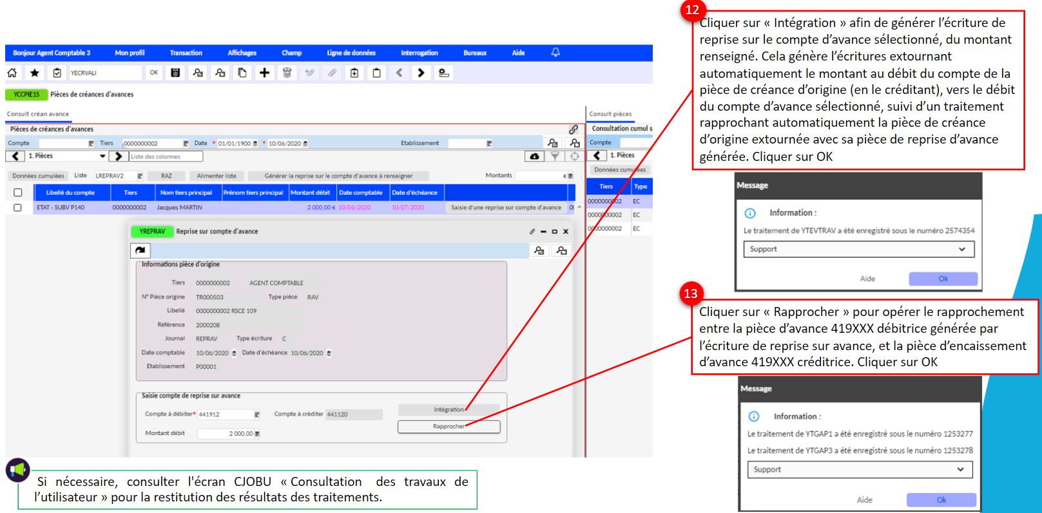

Il ne faut pas faire l’étape 13 sinon l’OPALE rapproche le titre de recette avec n’importe quelle subvention présente au sein d’un même compte de classe 4. Pour remplacer cette étape 13 automatique, il faut saisir manuellement cette écriture au débit du 441928 et au crédit du 441928.

